Medellín, 4 de marzo de 2024.

Señor

**JUEZ TERCERO DE FAMILIA DEL CIRCUITO DE MEDELLIN EN ORALIDAD**

E.S.D.

PROCESO: **EJECUTIVO POR ALIMENTOS.**

DEMADANTE: **ANA CRISTINA ORTIZ LAVERDE** (En representación de su hijo menor de edad NICOLAS GIRALDO ORTIZ).

DEMANDANDO: **JOSE GREGORIO GIRALDO RODRIGUEZ.**

RADICADO: 2022-46800

**ASUNTO: LIQUIDACIÓN DEL CREDITO**

En mi calidad de apoderada de la parte demandante en el proceso de la referencia, y atendiendo lo indicado en el artículo 446°, numeral 1° del Código General del Proceso; con todo respeto adjunto la liquidación del crédito ordenada por su despacho por AUTO de fecha 13 de septiembre de 2022 que ordenó seguir adelante la ejecución, relacionada de la siguiente manera:

**TOTAL, CAPITAL MENOS ABONOS, MAS INTERESES A LA FECHA 14 DE MARZO DE 2024: ------------------** $16,002,924.10

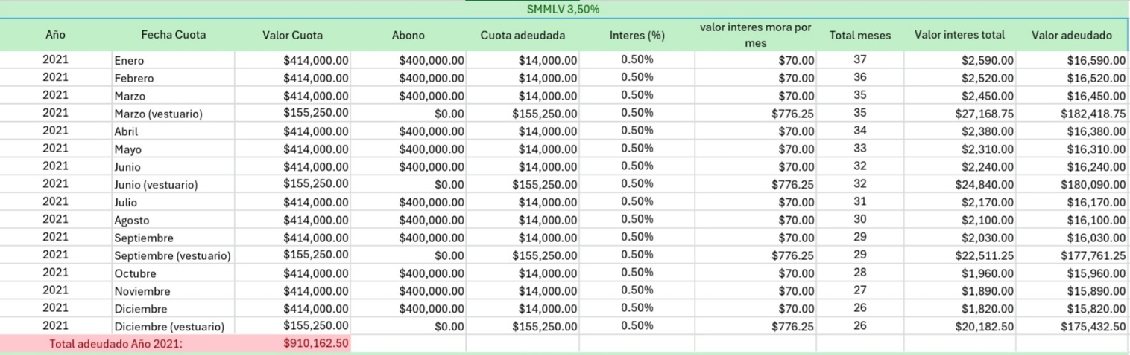**TOTAL DEBIDO CREDITO AL MES DE MARZO DE 2024:**

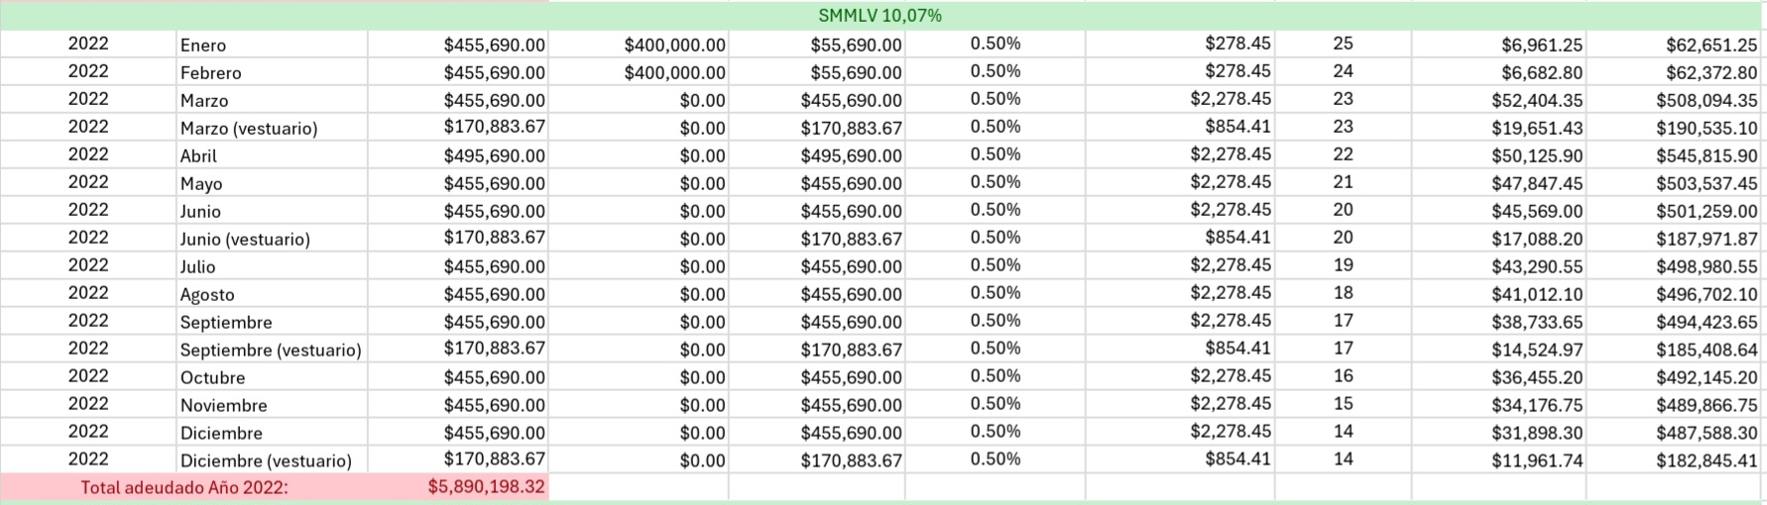

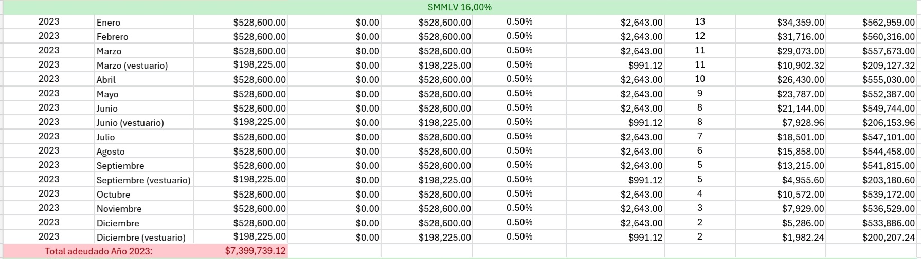

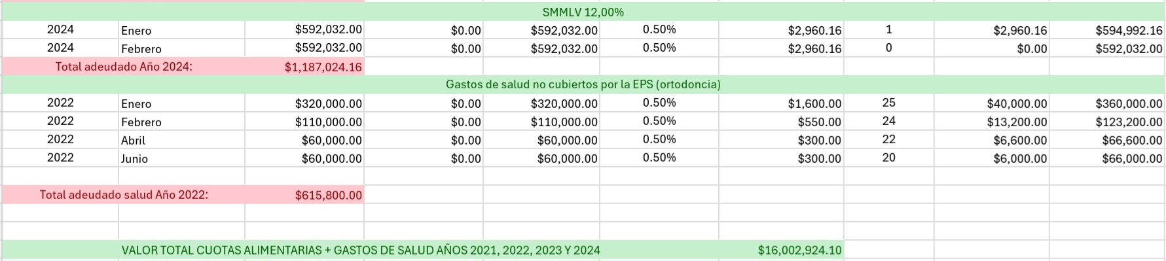

Dejo a disposición del despacho, la liquidación del crédito para su correspondiente aprobación, y posterior autorización de entrega de títulos a la demandante.

Del señor juez,

Atentamente,

**LAURA SOFIA ARANGO LOPERA**

**CC No 1.234.991.513**

**Laura.arango1513@unaula.edu.co**